北京企评协简报
2009年第7期
北京企业评价协会主办 2009年12月25日

●协会动态
《首都食品安全周刊》创刊仪式举办
2009年12月18日，《首都食品安全周刊》创刊仪式在北京希尔顿酒店举行，这是北京市食品安全监管工作中的一件盛事。
北京市政府周正宇副秘书长、国家食物与营养咨询委员会副主任李里特副主任，北京市工商行政管理局王建华副局长，新闻出版总署张亮司长，中国食品质量报朱长学总编辑等领导出席了创刊仪式。
《首都食品安全周刊》的创立，对于国家政策法规的宣传、企业质量安全意识的强化、百姓产品质量鉴别能力的提升以及合理膳食、安全饮食知识的普及，对于建设首都繁荣、文明、和谐、宜居、健康的首善之区，为进一步推动首都食品安全工作的有效开展，都将起着重要而深远的意义。
出席启动仪式的还有北京市食品办组成单位领导、北京新闻出版部门领导及北京食品行业社团组织、北京知名餐饮企业、北京著名食品企业和北京相关媒体等单位的负责人。北京企业评价协会有关领导应邀出席了仪式。
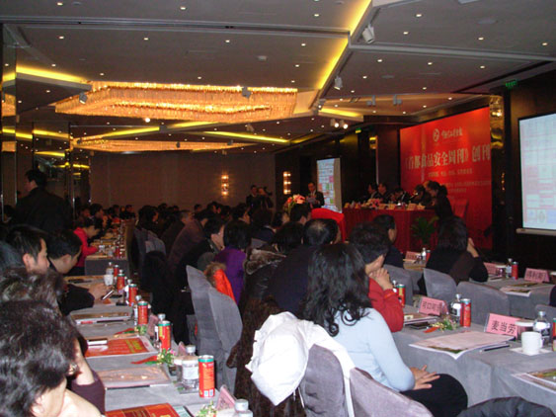
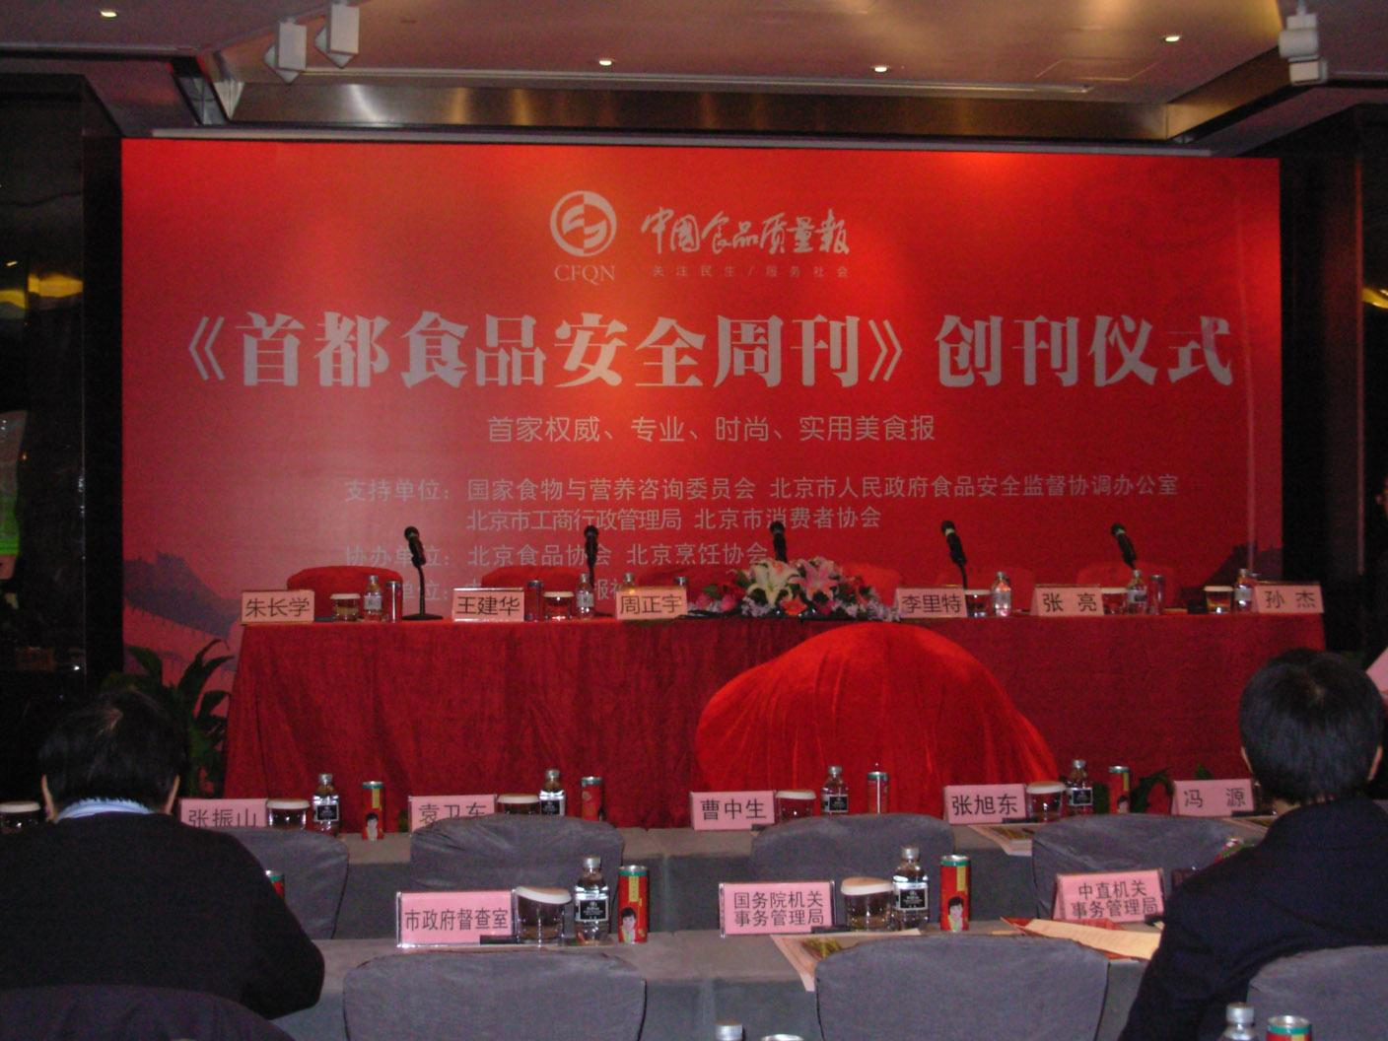
●评价交流
绩效管理的意义
为什么要管理绩效？为什么越来越多的企业要建立绩效管理系统？要回答这个问题，至少应该考虑以下3个方面：
1、绩效评价的不足和绩效管理的有效性 。自20世纪80年代以来，经济全球化的步伐越来越快，市场竞争日趋激烈。在这种竞争中，一个企业要想取得竞争优势，必须不断提高其整体效能和绩效。Levinson(1976)曾指出，“多数正在运用的绩效评价系统都有许多不足之处，这一点已得到广泛的认可。绩效评价的明显缺点在于：对绩效的判断通常是主观的、凭印象的和武断的；不同管理者的评定不能比较；反馈延迟，这会使员工因好的绩效没有得到及时的认可而产生挫折感，或者为根据自己很久以前的不足做出的判断而恼火。”实践证明，提高绩效的有效途径是进行绩效管理。因为，绩效管理是一种可提高企业员工的绩效和开发团队、个体的潜能，使企业不断获得成功的管理思想和具有战略意义的、整合的管理方法。通过绩效管理，可以帮助企业实现其绩效的持续发展；促进形成一个更加绩效导向的企业文化；激励员工，使他们的工作更加投入；促使员工开发自身的潜能，提高他们的工作满意感；增强团队凝聚力，改善团队绩效；通过不断的工作沟通和交流，发展员工与管理者之间的建设性的、开放的关系；给员工提供表达自己的工作愿望和期望的机会。
2、绩效管理可以促进质量管理 。企业绩效可以表现为数量和质量两个方面。近年来，质量已经成为企业绩效的一个重要方面，质量管理已经成为人们关注的热点。实际上，绩效管理过程可以加强全面质量管理(TQM)。因为，绩效管理可以给管理者提供全面质量管理技能和工具，使管理者能够将全面质量管理看作组织文化的一个重要组成部分。可以说，一个设计科学的绩效管理过程本身就是一个追求“质量”的过程——达到或超过内部、外部客户的期望，使员工将精力放在质量目标上等。
3、组织结构调整和变化后，需要采用新的绩效管理措施 。多数结构调整都是对社会经济状况的一种反应，其表现形式各种各样，如：减少管理层次、减小规模、适应性、团队工作、高绩效工作系统、战略性业务组织、授权，等等。组织结构调整后，管理思想和风格也要相应地改变，如：给员工更多的自主权，以便更快更好地满足客户的需求；给员工更多的参与管理的机会，促进他们对工作的投入，提高他们的工作满意感；给员工更多的支持和指导，不断提高他们的胜任特征，等等，而所有这一切都必须通过建立绩效管理系统，才能得以实现。
总之，成功绩效管理的意义，应该是让企业的所有员工，都能达成公司期许的目标与工作标准。对绩效佳的员工，让其有更多的发展空间，以追求更好的绩效，或维持现况的绩效；对绩效未达预期标准的员工，由主管与员工面谈，共同来拟定改善计划与措施，让员工能尽速达到合于标准的绩效。这才是成功的绩效管理。

●评价公告

12月份评价优秀企业公示
（排名不分先后）

1、北京普驰电气有限公司
2、北京中科软件有限公司
3、中铁第五勘察设计院集团有限公司
4、中建一局钢结构工程有限公司
5、北京安永普润产权经纪有限公司
6、公安部第一研究所
7、北京北仪创新真空技术有限责任公司
8、博奥生物有限公司
9、北京航天测控技术开发公司
10、北京金色农华种业科技有限公司
11、中铁二十二局集团有限公司
12、中冶集团华冶资源开发有限责任公司
13、北京市水利规划设计研究院
14、北京城建五建设工程有限公司
15、北京金时伟业汽车贸易有限公司
16、北京燕山万建化工设备安装工程有限公司
17、北京世纪京洲家具有限责任公司
18、北京市建壮咨询有限公司
19、北京荣景天悦电力设备安装有限公司
20、北京中科金图科技发展有限公司

监督服务电话：010--68701097

●会员风采

北京瑞雪环球科技有限公司
北京瑞雪环球科技有限公司成立于2002年，是一家由留荷博士创建的高新技术企业，位于北京中关村高科技园区。企业的理念是：诚信、创新、发展。企业在高科技园艺领域，致力于技术创新、开发研制、引进推广和销售服务。
该公司重点向国内外客户提供高科技园艺产品，包括温室大棚遮阳降温涂料、温室大棚抗结露剂、生物杀虫剂、高档花卉种苗、种球以及其他园艺产品，涵盖从种苗供应、基质配置、园艺配套设施、技术管理以及一整套完善的技术培训与服务。该企业拥有进出口权，是唯一一家在全球最大的荷兰花卉拍卖场挂牌拍卖的中国企业。2006年，通过了ISO9001:2000国际质量体系认证。同时，开创了新型产供销精细管理模式，建立从采购、生产、流通、配送以及技术服务和支撑培训的完善的标准化流程，为客户提供一站式的高科技园艺产品采购与技术服务的全新模式。
北京瑞雪环球科技有限公司坚持“既专又特”的创新发展理念，创建了独具特色的“一产二基三网”的三步走发展模式。在产品研发方面，充分结合自身技术优势以及产学研合作模式，开发出一系列适合国内市场的特色产品链，技术水平国际领先。这些产品不仅极大的填补了国内市场空白，而且均属环保产品，节能节水，完全符合现代化绿色农业的发展趋势。
目前，该公司申报12项专利，9项已经获得专利授权，包括2项发明专利，实用新型2项以及实用新型5项。此外，4项高科技产品被列入北京自主创新产品名录。2006年，高效生物杀虫产品通过中国有机产品认证，并荣获“中国农业行业100强优秀科技创新产品”。2008年奥运会期间，该产品应用于各大蔬菜基地和公园，效果显著，受到奥组委嘉奖。自2002年来，北京瑞雪环球科技有限公司一直获得北京市高新技术企业认证，并于2008年底第一批获得国家高新技术企业认证。2009年，还获得海淀区创新企业认证和中关村高新技术企业认证。
2004年，北京瑞雪环球科技有限公司在北京小汤山建立涂料生产基地，实现了高科技产品的规模化生产。2008年在北京房山建成的60亩现代化农业种植园区，软硬件水平堪称国内现代化程度最高，成为我国设施农业的典范。该基地的建成实现了高档红掌种苗的规范化、专业化以及规模化的生产，同时，该基地建设中充分运用了公司的高科技产品，示范效果显著。
该公司还获得诸多荣誉与奖励，包括“中国农林产业十大自主创新品牌企业”“全国质量服务信誉AAA级企业品牌”、“建设创新型国家杰出企业”、“中国农业行业最具品牌增长力企业100强”、“对新农村建设贡献卓越的十大具有投资价值企业”、“中国中小企业100强”、“中关村优秀留学人员企业”等。北京瑞雪环球科技有限公司作为农业行业科技创新的典范，为农业产业向现代化、标准化和规模化发展做出了突出贡献。

●信息平台

1、协会近期将组织专家对第二批申报2009年“信用企业”资质认定的企业进行综合评审，并对评审通过企业进行公示，广泛征求社会意见。
2、12月23日，北京企业评价协会召开监事会工作会议，会议审议了协会09年的工作报告和财务报告，各位监事们对协会的发展提出了中肯建议。
3、2009年度北京企业评价协会年会暨科技创新奖表彰大会将于2010年1月份召开。
抄 报：市经信委、市社团办、中国企业评价协会、北京企评协理事长、监事长、各副理事长
抄 送：各相关行业协会、各会员单位、各相关企事业单位等
北京企业评价协会办公室 2009年12月25日印发

